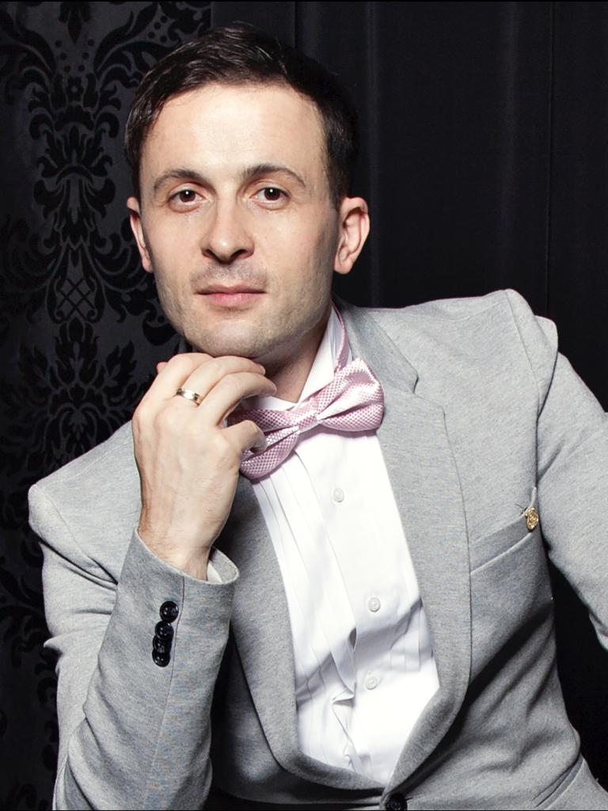
ქართველ - ამერიკელ პიანისტს გიორგი ლაცოს Liechtenstein Volksblatt-მა უწოდა "უმწიკვლო ტექნიკის მქონე ჯადოქარი და ბრწყინვალე" შემსრულებელი. Los Angeels Times აქებს მის "შინაგან სიმდიდრეს და არისტოკრატულ სულს”, ხოლო Lie: Zeit კი: "მის ტრანსცენდენტურ ტექნიკას და მუსიკალური აზროვნების სიღრმეს" უსვამს ხაზს.
ბეთჰოვენის “იმპერატორი“ს კონცერტის შესრულების შემდეგ WUK Kulturhaus- ში, Der Standard-მა აღნიშნა, რომ იგი არის "ტექნიკურად ბრწყინვალე პიანისტი, გამსჭვალული ღრმა ლირიულობითა და ჭეშმარიტი სიღრმით". ამ შესრულებას მოჰყვა პაპის ბენედიქტ XVI მოწვევა რომში, რათა მას, სანტა მარია მაჯორეს ბაზილიკაში შეესრულებინა მოცარტის 21-ე კონცერტივენის ფილარმონიულ ორკესტრთან ერთად. სხვა მნიშვნელოვან ღონისძიებებში შედის კონცერტები მსოფლიო დონის დარბაზებში, როგორიცაა ვენის კონცერტჰაუსი, გევანდჰაუსი ლაიფციგში, ლონდონის ვიგმორ ჰოლი, ზალცბურგის მოცარტეუმის საკონცერტო დარბაზი და ბერლინის ფილარმონია, რის შემდეგაც Berliner Kurier-მა მას "განსაკუთრებულად შემოქმედებითი და მოწიფული შემსრულებელი უჩვეულო მუსიკალური ინტელექტით" უწოდა.
როგორც ჩამწერ შემსრულებელს, გიორგის "აქვს უნარი, ინტერპრეტირება გაუკეთოს ნებისმიერ რეპერტუარს, რომელსაც აირჩევს და ეს უნიკალური სტილის შეგრძნებითა და დიდძალი ემოციური სიღრმით შეასრულოს” ამბობს ჟურნალი Mezzo.მის ღირსშესანიშნავ ალბომებში შედის, შოპენის 24 პრელუდია, ლისტის 12 ტრანსცენდენტული ეტიუდი და დებიუსის 24 პრელუდია, რომელთათვისაც კლასიკური მუსიკის ჟურნალმა Rhinegold-მა უწოდა გიორგის "არაჩვეულებრივი ფანტაზია და უკიდურესად იშვიათად გაგონილი მუსიკალური ტონი". ალბომმა NAXOS Wagalter, რომელიც მან ჩაწერა სამეფო ფილარმონიულ ორკესტრთან და მევიოლინე ირმინე ტრინკოსთან ერთად ალექსანდრე უოლკერის დირიჟორობით, მიიღო დამსახურებული პრემია Pizzicato - Supersonic Award. ლაცო არის ბოლონიის კინოფესტივალის "საუკეთესო მუსიკის" კინოფილმ "ვალს - ფანტაზიისთვის" ჯილდოს ლაურეატი. იგი დასახელებულია საქართველოს 10 საუკეთესო საერთაშორისო საზოგადო მოღვაწეს შორის, მუდმივად სტუმრობს ისეთ ტელეარხებს, როგორებიცაა იმედი, რუსთავი და, ცოტა ხნის წინ, იბერია, რომელმაც იგი პრესტიჟულ გადაცემაში "ღია სტუდია" გადაიღო. ამის გარდა, KTV ავსტრიამ მისი ცხოვრების შესახებ დოკუმენტური ფილმი „მოცარტის კვალდაკვალ“ გადაიღო, რომელიც სრულიად ევროპაში მაუწყებლობდა.
მას მიენიჭა პროფესორის წოდება ვენის მუსიკისა და დრამატული ხელოვნების კონსერვატორიაში. 2013 წლიდან გიორგი ლაცო Steinway Artist შემსრულებელი გახდა.

